Консультация для родителей
«Развитие речи у детей посредством пальчиковых игр»

Работая с детьми дошкольного возраста, могу констатировать тот факт, что с каждым годом растёт число детей с проблемами в развитии речи. А между тем речь – важнейшая психическая функция, присущая только человеку. Речь является и основой коммуникативной функции, которая осуществляется посредством того или иного языка.
На основе речи и её смысловой единицы – слова, формируются и развиваются такие психические процессы, как восприятие, воображение, память.
Речь формируется и в процессе общего психофизического развития ребёнка. К условиям формирования нормальной речи относятся нормальная ЦНС, наличие нормального слуха и зрения и достаточный уровень активного речевого общения взрослых с ребёнком.
И именно родители, понимая всю важность ежедневного речевого общения с детьми дома, по дороге в детский сад и т.д., могут также совместно с педагогами в детском саду, создать условия для развития речи в процессе общего психофизического развития ребёнка, всего лишь играя со своими детьми.
Одним из наиболее действенных методов развития речи является пальчиковая гимнастика и пальчиковые игры. Движения пальцев рук ребёнка имеют особое развивающее воздействие. Согласно исследованиям Савиной Л.П. влияние мануальных (ручных) действий на развитие мозга человека было известно ещё в Китае. Специалисты утверждали, что игры с участием рук и пальцев (типа нашей «Сороки-белобоки» и др.) приводят в гармоничные отношения тело и разум, поддерживают мозговые системы в превосходном состоянии.
Кроме того, согласно исследованиям японского врача Намикоси Токудзиро, который создал оздоравливающую методику воздействия на руки, пальцы наделены большим количеством рецепторов, посылающих импульсы в центральную нервную систему человека. На кистях рук расположено множество акупунктурных точек, массируя которые можно воздействовать на внутренние органы человека, рефлекторно с ними связанные.
По насыщенности акупунктурными зонами кисть не уступает уху и стопе. В Китае, например, распространены упражнения ладоней с каменными и металлическими шарами. В Японии широко используются упражнения для ладоней и пальцев с грецкими орехами. Прекрасное оздоравливающее и тонизирующее воздействие оказывает перекатывание между ладонями шестигранного карандаша.
Талантом нашей народной педагогики созданы игры «Ладушки», «Сорока-белобока», «Коза рогатая» и другие. Их значение до сир пор недостаточно осмыслено взрослыми. Многие родители видят в них развлекательное, а не развивающее, оздоравливающее воздействие. А между тем, исследования отечественных физиологов, в частности работы В.М.Бехтерева, также подтверждают связь развития рук с развитием мозга. Исследования В.М.Бехтерева доказали влияние манипуляции рук на функции высшей нервной деятельности, развитие речи. Простые движения рук помогают убрать напряжение не толь с самих рук, но и с губ, снимают умственную усталость. Они способны улучшить произношение многих звуков, а значит - развивать речь ребёнка.
Исследования М.М.Кольцовой доказали, что каждый палец руки имеет довольно обширное представительство в коре головного мозга. Развитие тонких движений пальцев рук предшествует появлению артикуляции слогов. Благодаря развитию пальцев в мозге ребёнка формируется проекция «схемы человеческого тела», а речевые реакции находятся в прямой зависимости от тренированности пальцев. Такую тренировку стоит начинать с самого раннего детства.
И именно исходя из оздоровительного воздействия на организм ребёнка каждого из пальцев, можно помочь ребёнку координированно и ловко ими манипулировать, развивая при этом и речь ребёнка.
В данной консультации предлагаются лишь некоторые варианты пальчиковых игр с детьми, из огромного количества существующих методик. Стоит отметить, что пальчиковые игры помогут в развитии не только детям с проблемами в развитии речи, но и всем остальным детям, улучшая их психофизиологическое развитие.
Желаю всем родителям прекрасных творческих минут, проведённых со своими детьми!
Во время проведения игр, необходимо учитывать индивидуальные особенности вашего ребёнка, возраст, настроение, желание и возможности. Главное - чтобы игра была в радость!

Пальчиковые игры с буквами и словами
Игра «Буквы из всего»
Пальчики и глаза могут знакомиться с буквами и словами дома, во дворе, в лесу.
Дома: пусть Ребёнок попробует выложить знакомые буквы
- из мозаики,
- счётных палочек,
- обрезков бумаги и материала,
- коробочек из-под «Киндерсюрпризов»,
- горошин,
- пуговиц и т.п.
Во дворе:
- рисуйте буквы палочкой на песке и на снегу,
- придумывайте вместе с Ребёнком загадки про буквы («Маленькая, кругленькая, любит охать»), пусть малыш рисует отгадки на песке;
- выкладывайте буквы их сухих веточек и листьев и т.д.
В лесу:
- ищите «буквы» среди деревьев, кустарников и листьев («Вот хвоинка – это «Л», а если её вот так соединить – «О» получится»);
- узнавайте их в ягодах и грибах («Подосиновик на «Т» похож, а эта черничина – на «О»).
Игра «Пластилиновые буквы»
Обычные буквы можно вылепить из пластилина, а если подключить фантазию, то можно вылепить буквы-образы, буквы-игрушки.

Пальчиковые игры со скороговорками
Скороговорки всегда можно «переложить на пальцы», т.е. придумать поначалу несложные движения для пальчиков, затем эти движения усложнять.
Вначале родители должны сами попробовать чётко, не торопясь, произнести скороговорку с одновременным движением рук, а затем проделать это вместе с Ребёнком. Если поначалу у Ребёнка что-то не будет получаться, взрослым необходимо взять руки ребёнка в свои и вместе выполнить все движения от начала до конца.
В процессе работы над скороговоркой можно менять интонации, темп, ритм, громкость.
Это поможет развить речь Ребёнка, его координацию, почувствовать ритм и подготовить руку к письму.
«Буква Б»
Пара барабанов, (Ладони поочерёдно ударяют о край стола).
Пара барабанов,
Пара барабанов
Била бурю.
Пара барабанов,
Пара барабанов,
Пара барабанов
Била бой.

Пальчиковые игры со стихами
Способствуют развитию речи, памяти, внимания, мимики пантомимики детей.

ЩИ-ТАЛОЧКА
Марина Бородицкая
Чищу овощи для щей, Хлопаем в ладоши.
Сколько нужно овощей? Разводим руки в стороны.
Три картошки, Загибаем три пальца на левой руке.
Две морковки, Загибаем два пальца левой руки.
Луку полторы головки, Загибаем три пальца на правой руке.
Да петрушки корешок, Загибаем один палец.
Да капустный кочешок. Загибаем один палец.
Потеснись-ка ты капуста, Ладошками отодвигаем капусту
От тебя в кастрюле густо! в сторону.
Раз! Выставляем большие пальцы.
Два! Выставляем указательные пальцы.
Три! Выставляем средние пальцы.
Огонь зажжён. Хлопаем.
Кочерыжка, Правой рукой показываем на центр круга.
Выйди вон! Правой рукой показываем на дверь.

Стихотворения для создания игровых разминок
Кто как ходит

Гуси ходят все гуськом,
Индюшата – индюшком,
Лягушата – лягушком,
Поросята – пороськом.
Я люблю ходить гуськом
По тропиночке с дружком,
Только сам хожу я чаще
Лягушком и кувырком.
(Ефим Чеповецкий)

Пальчиковые игры со счётными палочками
Жила-была Крыша
Для того, чтобы активизировать работу пальчиков, а заодно познакомиться с геометрическими фигурами, можно использовать Сказку. Взрослый рассказывает, а ребёнок «иллюстрирует» её с помощью счётных палочек.

- Жил-был на свете дом, страдал он от того, что не было у него крыши.
- Мочил его дождь, трепал ветер, бил град.
- Услышал об этом добрый Еж и решил помочь Дому.
- Покатился он по ровной дороге и на окраине деревни увидел Крышу. Стояла она одна-одинёшенька и грустила.
- Ёж рассказал Крыше о беде Дома и отправились они вместе ему на помощь.
- Обрадовался Дом, таким красивым он стал!

Пальчиковые игры на бумаге
В основном это изо-игры, а они полезны не только для пальчиков Вашего Ребёнка, но и для развития творческого воображения, цветоощущения, внимания и зрительной памяти.
Пальчиковые рисунки
Лист белой бумаги, Краска и пальчики – всё это пригодится для того, чтобы поиграть с Ребёнком в рисунки-загадки и нарисовать необычные картины.
- Попросите Ребёнка обмакнуть указательный палец правой (левой) руки в красную краску и поставить на листе много красных точек. Спросите у Ребёнка: чтобы это могло значить? («Бусы рассыпались», «Гроздья рябины склонились», «Много солнц на небе» и т.д.). Точно также можно поиграть с любой другой краской.
- Ещё для игры на бумаге можно использовать ладошки. Попросите Ребёнка обвести правую и левую ладошки. Проговорить какой-нибудь стишок о пальчиках. Можно обмакнуть обе ладошки в краску и рисовать ладошками на листе ватмана.

Пальчиковые игры с бумагой.
Аппликация из порванной бумаги
Дети с рождения любят играть с бумагой: комкать, рвать, пробовать на зуб. Им нравится шуршание, цвет, «преображение» из листа в комок. Цветная бумага или цветные бумажные салфетки рвутся на кусочки самых разных размеров. Затем задумывается аппликация, на картон-основу наносится клей, а затем кусочки бумаги или шарики из скомканных кусочков салфеток.

Бумажный театр
Куколки для театра должны быть небольшими, чтобы детским пальчикам было удобно с ними «общаться». Изготавливаются куколки детьми с помощью Взрослого.
Для бумажного театра можно использовать маленькие истории, сказки, стихи. Это могут быть стихотворения Агнии Барто и Самуила Маршака, русские народные сказки и потешки, небылицы и детские песенки.

Кошки

Однажды по дорожке
Я шёл к себе домой
Смотрю и вижу: кошки
Сидят ко мне спиной.
Я крикнул: - Эй, вы, кошки!
Пойдёмте-ка со мной,
Пойдёмте по дорожке,
Пойдёмте-ка домой.
Скорей пойдёмте, кошки,
А я вам на обед
Из лука и картошки
Устрою винегрет.
- Ах, нет! – сказали кошки. –
Останемся мы тут! –
Уселись на дорожке
И дальше не идут.
(Даниил Хармс)

Для театра можно изготовить пять кошек – «игрушек» (на каждый пальчик правой руки). Текст «от автора» может читать либо Взрослый либо Ребёнок. А после прочтения и игры можно поговорить с Ребёнком и спросить его, почему кошки не пошли на обед к поэту.

Пальчиковые игры с игрушками
Игры с игрушками имеют огромное значение в развитие мелкой моторики, воображения, памяти, логики. Это различные игры с пирамидками, с рамками и вкладышами, с волчком, мозаикой, с плоскостными играми., шнуровками.

Пальчиковые игры с пластилином и глиной
Дети любят играть с пластилином и глиной. Это необычный материал, из него можно создать всё, что захочется. Игра с пластилином и глиной активизирует работу пальцев, развивает речь и воображение, память и образное мышление.

Пальчиковые игры с орехами и крупой
Эти игры направлены на развитие тонких движений пальцев, а значит и речи. Их можно использовать для занятий как с одним ребёнком, так и с группой детей.

Пальчиковый театр теней
Когда наступает вечер и в комнате становится темно, Взрослый вместе с Ребёнком может включить настольную лампу и устроить для Ребёнка праздник: по стене причудливо начнут бегать тени, а пальцы рук превратятся в собачек и кошек, облака и деревья…

Что ещё могут пальчики?
- Показать восхищение, удивление, восторг и др.)
- Набрать телефонный номер.
- Подозвать к себе.
- Сказать: «Идём со мной».
- Пригрозить.
- Постучать.
- Сказать: «Здорово!»
- Попрощаться.
- Приласкать.
- Быстро пролистать страницы.
- Сказать: «Стоп!»
- Вдеть нитку в иголку.
- Сказать: «Победа!»

Счастливого вам путешествия, Пальчики!

Педагог-психолог Зиновьева С.В.

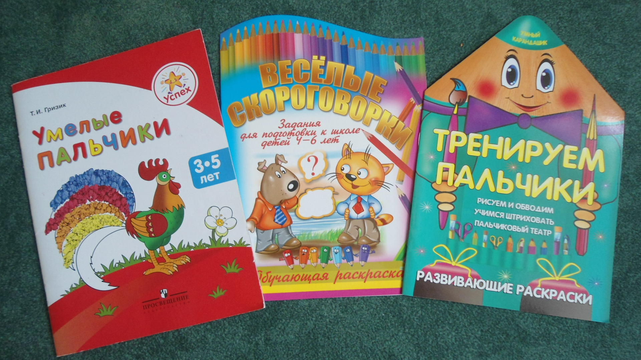

Литература
- Синицина Е.И. Умные пальчики. Серия «Через игру – у совершенству». М.: «Лист», 1999.
- Савина Л.П. Пальчиковая гимнастика для развития речи дошкольников: Пособие для родителей и педагогов. – М.: ООО «Фирма «Издательство АСТ», 1999.

